Бекітемін:
Оқу ісі жөніндегі орынбасары: ____________________

Қазақстан Республикасы Оқу-ағарту министрлігі
______________________________________________
(білім беру ұйымының атауы)
Қысқа мерзімді (сабақ) жоспары
Импульстің сақталу заңы. Пр. №3 сандық сапалық есептер шығару
(сабақтың тақырыбы)

Бөлім: | Сақталу заңдары
Педагогтың аты-жөні:
Күні:
Сынып: 9 | Қатысушылар саны: | Қатыспағандар саны:
Сабақтың тақырыбы: | Импульстің сақталу заңы. Пр. №3 сандық сапалық есептер шығару
Оқу бағдарламасына сәйкес оқыту мақсаттары: | 9.2.3.2 – импульстің сақталу заңын тұжырымдау және есептер шығаруда қолдану
Сабақтың мақсаты: | - импульстің сақталу заңын сандық есептерде қолданады  - серпімсіз соқтығысуды және жарылыс (бөліну) есептерін шешеді  - векторлық теңдеуді проекцияда жазады  - сапалық есептерді сақталу заңымен түсіндіреді
Құндылықтарға баулу: | «Адал азамат» бағдарламасы бойынша: Заң және тәртіп.  «Тәртіпке бағынған құл болмайды, тәртіпсіз ел болмайды» – Бауыржан Момышұлы.  Құндылық топтық жұмыстағы жауапкершілік пен өзара құрмет арқылы жүзеге асады.
Сабақтың барысы:
Сабақтың кезеңі/ уақыт | Педагогтің әрекеті | Оқушының әрекеті | Бағалау | Ресурстар
Сабақтың басы  5 минут  Ұйымдастыру, қызығушылықты ояту, мақсат қою | Ұйымдастыру кезеңі. Сәлемдесу, түгендеу, бағалау парағын тарату.  Білімді өзектендіру: «Түйінді сөздер». Тақтадағы 5 түйінді сөзді («Реактивті қозғалыс» тақырыбынан) пайдаланып, оқушылар 2–3 сөйлемнен тұратын түсіндірме құрайды.  Проблемалық сұрақ: Мылтықтан оқ атылғанда мылтық неге иықты соғады? Оның жылдамдығын есептей аламыз ба?  Оқушылардың болжамдары тыңдалып, сабақтың тақырыбы мен мақсаты бірге анықталады. | Түйінді сөздермен байланысты мәтін құрайды.  Болжам айтып, мақсатты анықтауға қатысады. | ҚБ: ауызша кері байланыс, «Бас бармақ». | Слайд  Бағалау парағы
Үлгі есеп  8 минут  «Мен көрсетемін – бірге шығарамыз» | Үлгі есеп / мысал. Мылтық тебуі  1) m_о = 0,01 кг, 500 м/с; M = 4 кг.  2) V = 5/4 = 1,25 м/с.  Жауабы: 1,25 м/с.  - Σp⃗ = const (тұйық жүйе).  - Серпімсіз соқтығысу: m₁υ₁ + m₂υ₂ = (m₁ + m₂)υ.  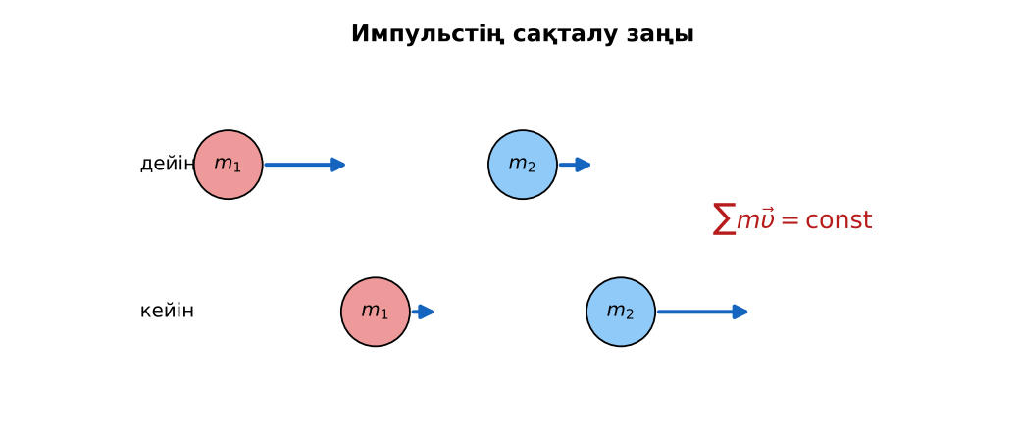  1-сурет. Импульстің сақталу заңына есептер | Алгоритм бойынша мұғаліммен бірге шығарады. | Дескриптор:  - импульстің сақталу заңын сандық есептерде қолданады.  1 балл | Физика 9-сынып оқулығы  Слайд
Станциялар  18 минут  Топтық айналым: 4 станция | «Станциялар» әдісі. Топтар белгі бойынша сағат тілімен ауысады, әр станцияда тапсырма карточкасы бар (Қосымша 1). Рөлдер: есептеуші, тексеруші, хатшы, спикер.  1-станция. Тыныштықтағы қайықтан (100 кг) адам (50 кг) жағаға 2 м/с жылдамдықпен секірді. Қайықтың жылдамдығы?  2-станция. 10 т вагон 2 м/с жылдамдықпен тыныштықтағы 20 т вагонға соғылып, тіркелді. Жылдамдығы?  3-станция. Снаряд ұшу траекториясының ең жоғары нүктесінде (υ = 100 м/с) тең екі бөлікке бөлінді; бірі тоқтап құлады. Екіншісінің жылдамдығы? Неліктен кинетикалық энергия артты?  4-станция. Қайықтан секірген бала: m = 40, 2 м/с; қайық M = 80. V?  ЕББҚ оқушыларына: толтырылған үлгі есеп және бос орынды толықтыру тапсырмасы; тапсырманы бөліктерге бөліп беру және қосымша 3–5 минут. | Рөлдер бойынша тапсырманы орындайды.  Жауапты топтық жауап парағына жазады. | Дескриптор (әр станция): формуланы дұрыс таңдайды, бірлікті аударады – 1; дұрыс жауап табады – 1.  8 балл  Станциядағы кілтпен өзара бағалау. | Станция карточкалары  Калькулятор
Сергіту сәті  2 минут | «Иә – жоқ» қимылы. Дұрыс тұжырымға – қол шапалақ, қате тұжырымға – аяқ тарсылы. | Қимылмен орындайды. | – | –
Сабақтың ортасы  7 минут  «Шығу билеті» (деңгейлік) | Оқушы деңгейін өзі таңдайды; А деңгейін орындаған оқушы В деңгейіне өтеді (тапсырмалар Қосымша 1-де).  А деңгейі (білу, қолдану):  Тыныштықтағы қайықтан (100 кг) адам (50 кг) жағаға 2 м/с жылдамдықпен секірді. Қайықтың жылдамдығы?  В деңгейі (талдау):  10 т вагон 2 м/с жылдамдықпен тыныштықтағы 20 т вагонға соғылып, тіркелді. Жылдамдығы?  С деңгейі (жинақтау, бағалау):  Снаряд ұшу траекториясының ең жоғары нүктесінде (υ = 100 м/с) тең екі бөлікке бөлінді; бірі тоқтап құлады. Екіншісінің жылдамдығы? Неліктен кинетикалық энергия артты?  ЕББҚ оқушыларына: терминдер сөздігі (қазақша – орысша) және сызбалар; аудио/бейне нұсқау, нұсқауды тақтаға жазып қою. | Деңгейін таңдап, жеке орындайды.  Жауап кілтімен өзін-өзі тексереді. | Дескриптор:  А: серпімсіз соқтығысуды және жарылыс (бөліну) есептерін шешеді – 2 балл  В: векторлық теңдеуді проекцияда жазады – 3 балл  С: сапалық есептерді сақталу заңымен түсіндіреді – 4 балл | Деңгейлік карточкалар  Жауап кілті
Сабақтың соңы  5 минут  Бекіту, рефлексия, үй тапсырмасы | Бекіту: Socrative викторинасы (мұғалім алдын ала дайындайды). Сұрақтар:  - Тұйық жүйеде импульс? (сақталады)  - Серпімсіз соқтығысуда денелер? (бірге қозғалады)  - Атылуда бастапқы p? (0)  Socrative: https://www.socrative.com/  Рефлексия «Рефлексия ағашы»: жасыл жапырақ – бәрі түсінікті; сары – біраз сұрақ бар; қызыл – қайталау керек.  Үй тапсырмасы (таңдау бойынша):  - А: Пр. жұмыс есебі; 3 есеп.  - В: 2 сапалық есеп құрастыру.  - С: Бильярд шарларының соқтығысуын видео арқылы талдау. | Викторинаға жауап береді.  Балын қосып, өзін-өзі бағалайды.  Рефлексия жасайды. | Дескриптор: викторина сұрақтарының 80%-ына дұрыс жауап береді – 1 балл  Шкала: 90–100% «өте жақсы», 70–89% «жақсы», 50–69% «қанағаттанарлық» | Socrative (QR)  Kundelik.kz
Мұғалімге ескерту: оқушылар жиі жіберетін қателер
- Тебу жылдамдығы оқтың жылдамдығына тең. → Массаларға кері пропорционал.
Өмірмен байланыс
Артиллерия мен хоккей шайбасының соқтығысы – импульс есептері.
Тапсырмалардың жауап кілті
Тапсырма | Жауабы
А | υ = 1 м/с (кері).
В | υ = 20/30 ≈ 0,67 м/с.
С | υ₂ = 200 м/с; жарылыс энергиясы (химиялық) кинетикалыққа айналды.
Қосымша 1 | 1 м/с.
Қосымша 2 | Импульс пен энергия.
Үлгі есеп | 1,25 м/с.

Қосымша 1. Оқушыға арналған тапсырмалар парағы (басып шығаруға)
Аты-жөні: ____________________ **Сынып:** __ **Күні:** ______

А деңгейі
Тыныштықтағы қайықтан (100 кг) адам (50 кг) жағаға 2 м/с жылдамдықпен секірді. Қайықтың жылдамдығы?
____________________________________________________________________________________________
____________________________________________________________________________________________

В деңгейі
10 т вагон 2 м/с жылдамдықпен тыныштықтағы 20 т вагонға соғылып, тіркелді. Жылдамдығы?
____________________________________________________________________________________________
____________________________________________________________________________________________
____________________________________________________________________________________________

С деңгейі
Снаряд ұшу траекториясының ең жоғары нүктесінде (υ = 100 м/с) тең екі бөлікке бөлінді; бірі тоқтап құлады. Екіншісінің жылдамдығы? Неліктен кинетикалық энергия артты?
____________________________________________________________________________________________
____________________________________________________________________________________________
____________________________________________________________________________________________

Қосымша тапсырмалар
1) Қайықтан секірген бала: m = 40, 2 м/с; қайық M = 80. V?
____________________________________________________________________________________________
2) Серпімді соқтығыста не сақталады?
____________________________________________________________________________________________
Қосымша 3. Тірек-конспект (бос орындарды сабақ барысында толтыр)
Тақырып: Импульстің сақталу заңы. Пр. №3 сандық сапалық есептер шығару

• Σp⃗ = const (тұйық жүйе).
• Серпімсіз соқтығысу: m₁υ₁ + m₂υ₂ = (m₁ + m₂)υ.
• Бөліну (атылу): 0 = m₁υ₁ − m₂υ₂.

Есімде қалған формула / ереже: ____________________________________________________________
____________________________________________________________________________________________
Қосымша 2. Бағалау парағы (әр оқушыға)
Кезең | Дескриптор | Балл | Менің балым
«Мен көрсетемін – бірге шығарамыз» | Дескриптор: - импульстің сақталу заңын сандық есептерде қолданады. | 1
Топтық айналым: 4 станция | Дескриптор (әр станция): формуланы дұрыс таңдайды, бірлікті аударады – 1; дұрыс жауап табады – 1. Станциядағы кілтпен өзара бағалау. | 8
«Шығу билеті» (деңгейлік) | Дескриптор: А: серпімсіз соқтығысуды және жарылыс (бөліну) есептерін шешеді – 2 балл В: векторлық теңдеуді проекцияда жазады – 3 балл С: сапалық есептерді сақта | 9
Бекіту, рефлексия, үй тапсырмасы | Дескриптор: викторина сұрақтарының 80%-ына дұрыс жауап береді – 1 балл Шкала: 90–100% «өте жақсы», 70–89% «жақсы», 50–69% «қанағаттанарлық» | 1
Барлығы | 16–19 «өте жақсы», 12–15 «жақсы», 9–11 «қанағаттанарлық» | 19

Қосымша 4. Көрнекілік (интерактивті тақтаға немесе басып шығаруға)
1-сурет. Импульстің сақталу заңына есептер

Суретпен жұмыс (сұрақтар): 1) Суретте қандай құбылыс/құрылғы бейнеленген? 2) Қандай физикалық шамалар көрсетілген және олар қалай байланысқан? 3) Суретке сүйеніп, өмірден бір мысал келтір.
Сандық ресурстар (QR-кодтар)
PhET – симуляция  https://phet.colorado.edu/en/simulations/collision-lab   | Socrative – викторина  https://www.socrative.com/   | Bilimland – видеосабақ  https://bilimland.kz/   | OPIQ – цифрлық оқулық  https://www.opiq.kz/  

